**Лабораторная работа № 2.  
Работа в виртуальной машине Oracle VM VirtualBox**

**Цели работы:**

* научиться работать с виртуальными машинами Oracle VM VirtualBox;
* научиться настраивать сетевые параметры компьютера;
* изучить утилиты диагностики TCP/IP.

Первой задачей, с которой сталкивается администратор новой сети, является обеспечение физической связи компьютеров. Для этого ему требуется обладать знаниями по настройке сетевых параметров и диагностике сетевых протоколов для выявления причин неисправностей.

**Примечание**. Результатом выполнения лабораторной работы является отчет. В каждом задании указывается, что нужно поместить в отчет.

**Задание 1**. Запустить программу Oracle VM VirtualBox и виртуальную машину с установленной операционной системой Microsoft Windows Server 2016.

**Указания к выполнению**

Ход выполнения:

1. Запустите программу **Oracle VM VirtualBox**. Нажмите **Создать**. В появившемся окне (рис. 1) введите **Имя** виртуальной машины – **Server 2016**, Тип – **Microsoft Windows**, Версия – **Windows 2016 (64-bit)**.

2. Укажите объем памяти равным **2048 МБ.**

3. В следующем окне выберите пункт **Использовать существующий жесткий диск**. Нажмите на кнопку выбора файла виртуального жесткого диска и укажите путь к нужному файлу, например, D:\Virtual Machines\Windows Server 2016\Windows Server 2016.vhd.

4. Нажмите **Создать** и увидите в окне параметры вновь созданной виртуальной машины. ***Не запускайте созданную виртуальную машину.***

5. В силу того, что VirtualBox присваивает уникальный идентификатор (UUID) каждому образу, ***нельзя*** копировать жесткий диск виртуальной машины через файловый менеджер. Необходимо делать это непосредственно при помощи программы VirtualBox, которая при копировании присваивает копии другой уникальный идентификатор.

6. Откройте **Менеджер виртуальных носителей…** в меню **Файл**. Найдите нужный диск в списке (например, расположенный по пути D:\Virtual Machines\Windows Server 2016\Windows Server 2016.vhd).

7. Нажмите кнопку **Копировать**. В появившемся окне нажмите кнопку **Скрыть подробности**. Выберите нужный жёсткий диск, если он не выбран. Выберите тип **VHD**. Вместо слова копия впишите свою фамилию в названии диска. Выберите место, куда копируете диск (D:\Users\<Ваша_фамилия>). Нажимите кнопку **Копировать**. После окончания копирования закрываем **Менеджер виртуальных носителей**.

8. Выберите в списке виртуальных машин добаленную вами машину и нажмите кнопку **Настроить**. После этого появляется окно настроек виртуальной машины. Слева в этом окне будут указаны разделы настроек, а в центре окна их установки.

Перечислим настройки, которые пригодятся при выполнении лабораторных работ:

На вкладке **Система – Материнская плата** можно указать количество выделяемой оперативной памяти (если вас не устраивает то значение, которое вы указали на этапе создания виртуальной машины), выбрать необходимые устройства и порядок их загрузки, чипсет и другие дополнительные параметры.

В разделе **Носители** указывается местонахождение файла жесткого диска виртуальной машины, а также могут быть подключены другие виртуальные физические носители.

В разделе **Сеть** можно включить несколько сетевых карт (адаптеров) и определить способы, которыми эти виртуальные сетевые адаптеры будут присоединяться к настоящей сети основной операционной системы.

В разделе **Общие папки** можно указать путь к папке, к файлам которых будут иметь доступ обе операционные системы.

9. Зайдите в раздел **Настройки** и поменяйте файл жесткого диска виртуальной машины. Для этого в контекстном меню диска выберите **Удалить устройство**. Затем в контекстном меню контрллера SATA выберите **Добавить жесткий диск – Выбрать существующий диск** и укажите файл из папки D:\Users, скопированный в п. 7 задания.

10. Включите виртуальную машину (кнопка **Запустить** или пункт контекстного меню **Запустить**). Операционная система должна стартовать. После запуска появится сообщение «Для входа в систему нажмите клавиши **Ctrl+Alt+Delete**». Нажмите комбинацию клавиш **Правый Ctrl + Delete**, эта комбинация соответствует в виртуальной машине комбинации **Ctrl+Alt+Delete**. Введите пароль администратора (если есть) и войдите в систему.

11. Теперь вы находитесь в виртуальной машине. Чтобы выйти из её окна на физический компьютер нажмите **Правый Ctrl**. Чтобы перейти в полноэкранный режим, нажмите **Правый Ctrl + F**.

12. Выключите виртуальную машину.

Существует три способа завершения работы с виртуальной машиной в программе **Oracle VM VirtualBox** после нажатия кнопки **Закрыть** в правом верхнем углу окна:

* **Сохранить состояние машины –** на жестком диске в специальном файле сохраняется текущее состояние виртуальной машины и при следующем старте работа начинается с него (аналог «Спящего режима»)**;**
* **Послать сигнал завершения работы –** аналог **Пуск – Завершить работу;**
* **Выключить машину –** полное выключение, аналог отключении питания на физическом компьютере;

Выберите **Выключить машину**.

При работе с виртуальными машинами правильным является завершение работы через меню **Пуск** – **Завершить работу (Start – Shut down) или выбор пункта меню Послать сигнал завершения работы**.

13. Нажмите **Пуск** – **Завершить работу (Start – Shut down) и в** появившемся после окне **Регистрация событий завершения работы** изучите причины выключения компьютера.

* + Выпишите список причин выключения компьютера.

**Задание 2**. Изучить утилиту диагностики TCP/IP ipconfig.

**Указания к выполнению**

1. На виртуальной машине запустите командную строку **Пуск – Служебные – Командная строка** или в контекстном меню кнопки **Пуск** выберите **Командная строка (администратор).**

2. Выясните назначение параметров утилиты, пользуясь ключом **/?**: **ipconfig /?**

* + Выпишите назначение следующих ключей утилиты ipconfig: **/**all, **/**release, **/**renew.

**/all – Вывод подробных сведений о конфигурации**

**/release – Освобождение IPv4-адреса для указанного адаптера**

**/renew - Обновление IPv4-адреса для указанного адаптера**

3. Выполните утилиту ipconfig с ключом **/**all. Отметьте, что при наличии нескольких сетевых адаптеров информация о сетевых параметрах выводится отдельно для каждого из них.

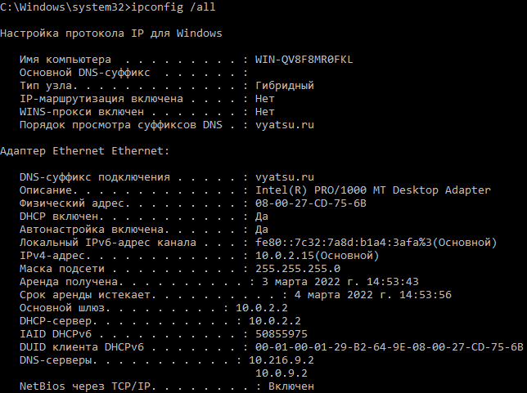

* + Выпишите следующие данные (только для адаптера локальной сети):
  + имя компьютера;
  + IP-адрес;
  + маску подсети;
  + основной шлюз по умолчанию;
  + адреса DNS-серверов;
  + физический адрес.

**Задание 3**. Назначить своей виртуальной машине заданные сетевые параметры.

**Указания к выполнению**

* + 1. Откройте окно **Сетевые подключения** в контекстном меню кнопки **Пуск.**
    2. Щелкните два раза на значке **Ethrenet**. Отобразится информация о текущих сетевых параметрах и активности сети.
    3. Нажмите на кнопку **Свойства** и два раза щелкните в окне установленных компонентов на **Протокол Интернета версии 4 (TCP/IP v4)**.
    4. Отобразится окно свойств протокола. Введите следующие данные:
       - IP-адрес: 172.16.1.10;
       - маска подсети: 255.255.0.0;
       - шлюз по умолчанию: 172.16.1.1;
       - адрес DNS-сервера: 172.16.1.1.
  + Поместите в отчет снимок экрана (screenshot, скриншот), в котором отражены установленные настройки IP-протокола на виртуальной машине.

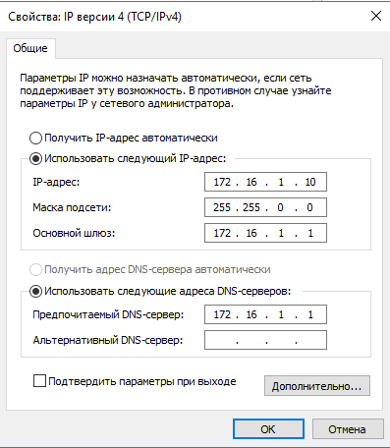

* + 1. Закройте оба окна свойств кнопкой ОК.
    2. Проверьте сетевые настройки с помощью утилиты ipconfig.

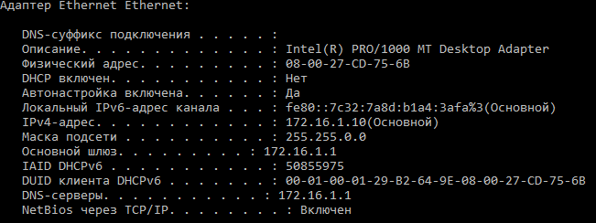

**Задание 4**. Объединить в сеть виртуальную машину и физический компьютер.

**Указания к выполнению**

1. В настройках виртуальной машины (раздел **Сеть**) измените Тип подключения сетевого адаптера на **Сетевой мост**. Это означает, что виртуальная машина подключена по сети к физическому компьютеру, но для возможности передачи сообщений между ними требуется настроить сетевые параметры виртуальной машины, в частности, объединить их в одну подсеть.
2. Выясните с помощью утилиты ipconfig сетевые параметры физического компьютера (IP-адрес, маску подсети, шлюз по умолчанию, адрес DNS-сервера).

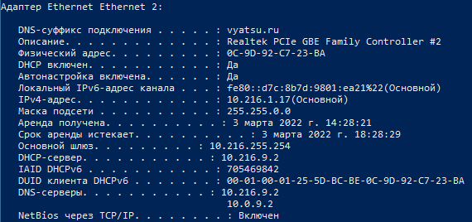

1. На своей виртуальной машине в **Свойствах** подключения **Ethernet** щелкните дважды по пункту **Протокол Интернета версии 4 (TCP/IP v4)** и на вкладке **Общие** выберите пункты **Получить IP-адрес автоматически** и **Получить адрес DNS-сервера автоматически.** В окнах **Свойства** нажмите **OK.**
2. Проверьте, было ли установлено сетевое подключение и посмотрите, какие сетевые параметры были получены виртуальной машиной.

Таким образом, получилась следующая конфигурация компьютерной сети:

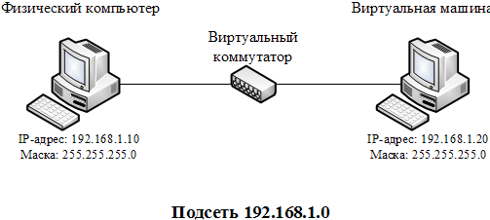

Рис. 1. Конфигурация виртуальной сети

Так как физический компьютер и виртуальная машина находятся в одной подсети 192.168.1.0/24, между ними возможна передача сообщений.

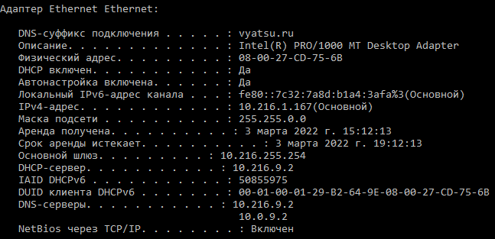

**Задание 5**. Проверить возможность связи между физическим компьютером и виртуальной машиной.

**Указания к выполнению**

1. Узнайте назначение утилиты ping.
2. На виртуальной машине запустите командную строку.
3. Выясните назначение параметров утилиты ping, пользуясь ключом **/?**.

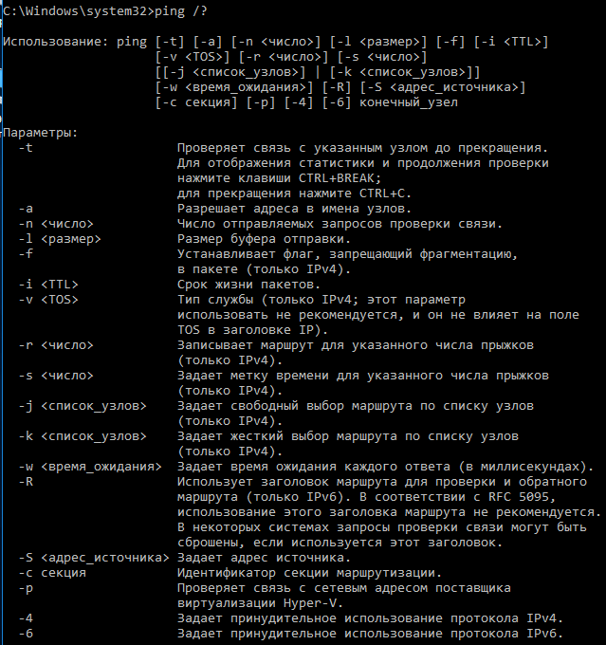

1. Проверьте возможность связи виртуальной машины с физическим компьютером при помощи утилиты ping**.** Например, проверка связи с компьютером, которому принадлежит IP-адрес 192.168.1.20:

ping 192.168.1.20

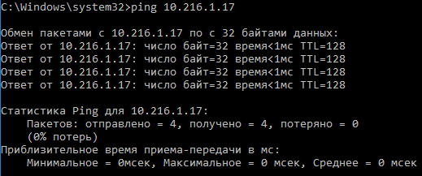

1. Таким же способом проверьте способность соединения физического компьютера с виртуальной машиной (запустите утилиту pingна физическом компьютере).

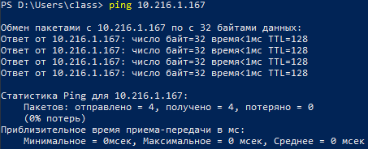

**На виртуальной машине пришлось отключить брандмауэр**

* + Выпишите назначение следующих ключей утилиты ping:  
    –t, –a, –l, –w.
  + Поместите в отчет скриншот, в котором отражено подтверждение возможности установления связи между физическим компьютером и виртуальной машиной.

**Задание 6**. Узнать имя физического компьютера и название рабочей группы.

**Указания к выполнению**

1. Существует два способа узнать имя и рабочую группу компьютера. Первый способ: откройте окно системных свойств (в контекстном меню кнопки **Пуск** выберите пункт **Система**). В разделе **Имя компьютера, имя домена и параметры рабочей группы** определите имя компьютера и название рабочей группы.
2. Второй способ (с помощью командной строки): для определения имени компьютера воспользуйтесь утилитой hostname.
3. Чтобы узнать название рабочей группы, примените утилиту nbtstat (утилита отображает информацию о протоколе NBT – NetBIOS через TCP/IP). В командной строке введите: nbtstat –n.
   * Выпишите имя физического компьютера и название рабочей группы.



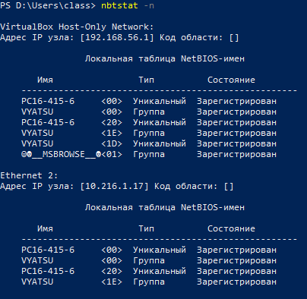

* + Экспериментальным путем выясните максимальную длину имен NetBIOS.

**Задание 7**. Изменить имя виртуальной машины и ввести её в рабочую группу физического компьютера.

**Указания к выполнению**

1. Откройте окно системных свойств. В разделе **Имя компьютера, имя домена и параметры рабочей группы** щелкните по **Изменить параметры**. На вкладке **Имя компьютера** открывшегося окна **Свойства системы** нажмите кнопку **Изменить...** Введите имя виртуальной машины (например, **server**) и название рабочей группы, совпадающее с названием рабочей группы физического компьютера.
2. Проверьте новое имя виртуальной машины с помощью утилиты hostname.



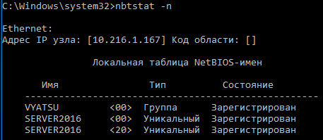

1. Проверьте, отображается ли физический компьютер в сетевом окружении виртуальной машины. Откройте в **Проводнике** окно **Сеть**. Если все сделано правильно, в этом окне должно быть в одной рабочей группе физическая и виртуальная машины.

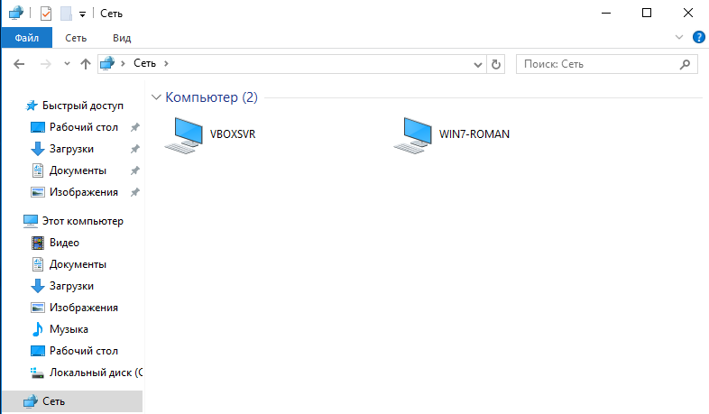

* + Поместите в отчет скриншоты, в которых отражены:
  + окно **Имя компьютера** с названием рабочей группы виртуальной машины,

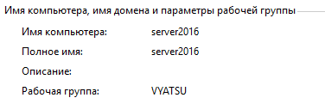

* + результат выполнения утилиты hostname,
  + окно **Сеть**, в котором отражены рабочие группы компьютеров сети.

**Задание 8**. Проверить способность связи по именам узлов.

**Указания к выполнению**

1. Допустим, физический компьютер называется host. На виртуальной машине в командной строке введите:

ping host.

1. Утилита ping, запущенная по IP-адресу, проверяет способность физического соединения двух узлов. Если использовать имя, то будет проверяться также способность разрешения имени.
2. Аналогично проверьте связь с сервером на физическом компьютере.
   * Поместите в отчет скриншот, в котором отражено подтверждение возможности установления связи между физическим компьютером и виртуальной машиной по именам узлов.

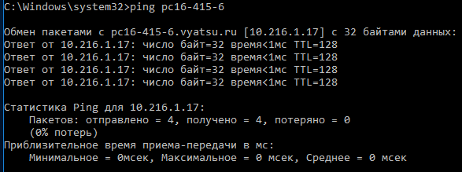

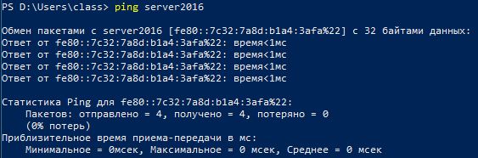

**Самостоятельная работа**

* + Для всех заданий поместите в отчете скриншоты, отражающие правильность выполнения заданий.

1. Подключите к сети третий компьютер (виртуальную машину с Microsoft Windows 7). Нарисуйте схему полученной сети. Проверьте возможность связи по IP-адресам.

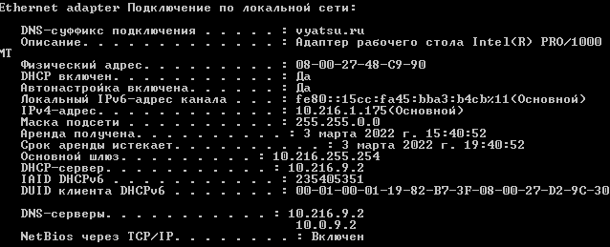

1. Добавьте виртуальную машину с Microsoft Windows 7 в рабочую группу. Проверьте возможность связи по именам узлов.



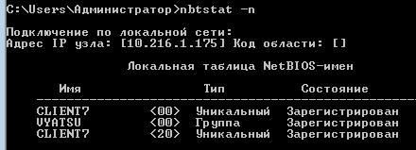

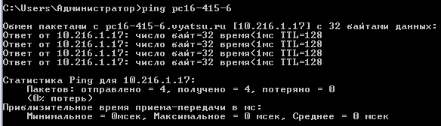

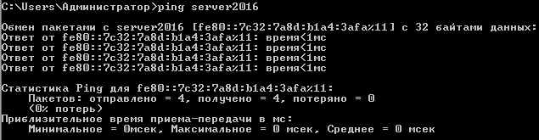

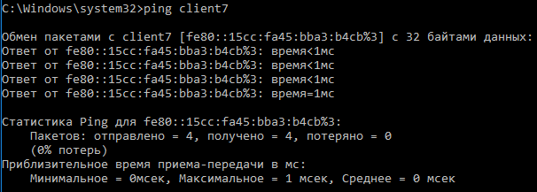

1. Организуйте постоянный опрос физического компьютера с одной из виртуальных машин при помощи утилиты ping.

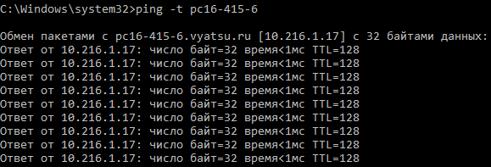

1. Выясните с одной из виртуальных машин имя физического компьютера при помощи утилиты ping.

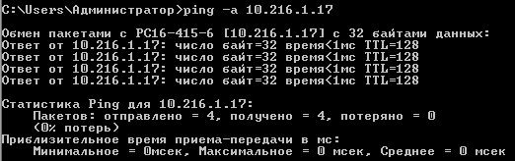

1. Изучите возможности утилиты tracert.

Команда TRACERT показывает трассировку маршрута до указанного удаленного хоста. В ходе трассировки будет показан весь маршрут прохождения пакетов. Также эта команда командной строки показывает в мс задержку пакетов от каждого узла на пути каждого маршрутизатора.

1. Исследуйте возможности утилиты netstat.

Команда NETSTAT предназначена для получения сведений о состоянии сетевых соединений и слушаемых на данном компьютере портах TCP и UDP, а также, для отображения статистических данных по сетевым интерфейсам и протоколам.

**Контрольные вопросы**

1. Как узнать физический адрес компьютера? **ipconfig**
2. Нужно ли перезапускать компьютер, чтобы изменения вступили в силу, если изменяются следующие параметры:
   1. настройки стека TCP/IP; **нет**
   2. имя рабочей группы; **да**
   3. имя компьютера? **да**
3. Какова максимальная длина имен NetBIOS? **15 байт**
4. Как с помощью утилиты ping определить достижимость узла? Какая информация, полученная при использовании утилиты ping, служит ответом о достижимости узла?
5. Как определить IP-адрес удаленного узла, зная только его символьное имя? **ping <имя>**
6. Как изменить размер пакета утилиты ping? **-l**
7. Параметры свойств протокола TCP/IP компьютера локальной сети были настроены вручную. После этого компьютер может устанавливать соединение с любым компьютером внутренней сети, но компьютеры удаленной подсети остаются недостижимыми. Объясните, в чем проблема и как ее устранить. **Надо указать основной шлюз, чтобы компьютер стал доступен извне.**
8. Какая утилита определяет имя узла? **hostname**